Конспект занятия с элементами тренинга
по социально-коммуникативному развитию для детей старшего дошкольного возраста

Цель: освоение основных составляющих общения – понимания, отзывчивости, умения договариваться, находить компромисс.

Задачи:
1. Развитие социального и эмоционального интеллекта;
2. Развитие эмоциональной отзывчивости;
3. Развивать коммуникативные умения дошкольников;
4. Воспитывать доброжелательное отношение к сверстникам;
5. Развивать умение работать сообща, делать совместный выбор;
6. Пополнение словарного запаса.

Структура занятия:
1. Вступительное слово педагога;
2. Игра «Коллекционеры»;
3. Игра «Найди пару»;
4. Обведение одного рисунка одновременно двумя детьми (нетрадиционное использование материалов методики Зегебарт Г.М.);
5. Игра «Рукавички»;
6. Обсуждение занятия, подведение итогов.

Оборудование:
1. Тарелочки и наборы из 6 различных предметов в каждой из них (например: скрепка, бельевая прищепка, бусина, пуговица, камень, ракушка…)
2. Разрезанные на 2 части изображения осенних листьев (3 шт.).
3.Набор контуров, больший по количеству, чем 3, на листах формата А3. (Ситуация выбора). Магнитные мольберты, магниты.
4. 6 фломастеров (по 2 каждого цвета).
5. 6 вырезанных из бумаги рукавичек, попарно обведённых цветным контуром с двух сторон, т. к. не должно быть понятно – которая из них правая или левая.
6. Цветные карандаши.
Ход занятия:
1. Ребята, а вы знаете, что такое КОЛЛЕКЦИЯ? (ответы детей)
А как называют людей, которые собирают коллекции? (краткое объяснение смысла собирания коллекций). Коллекции могут содержать предметы одного вида предметов, а могут быть объединены какой-то общей темой. Коллекционеры много знают о предметах, которые они собирают и могут о них рассказывать часами.
А хотите тоже попробовать собрать коллекцию каких-нибудь предметов?
Перед вами на тарелочках лежат различные предметы. Договоритесь, кто какие предметы будет коллекционировать и начинайте – выменивайте предметы, которые вам нужны, на предметы, которые нужны другим. В каждой коллекции должно быть 6 предметов. Будьте внимательны! Коллекции не должны повторяться, каждая из них будет особенной. Собирая коллекцию, подумайте, что вы сможете рассказать о своих предметах – какими они бывают, где их используют, для чего они нужны…
Обсуждение.
Как вы думаете, какие две коллекции можно объединить, а одну? (Прищепки и скрепки). Правильно, у них похожие функции – они скрепляют.
У меня есть несколько предметов для ваших коллекций, но вы должны догадаться в какую коллекцию их можно добавить. (Металлическая прищепка, необычной формы бусина, якорь).
2. Хорошо, а теперь загляните под свои тарелочки – там лежат кусочки осенних листьев. Они «потеряли» свои половинки. Ваша задача – найти свои половинки и объединиться в пары.
3. Очень хорошо. Теперь у нас есть 3 пары. На столе лежат листы с контурами разных предметов. Каждая пара должна выбрать один рисунок – договоритесь, какое изображение вы будете обводить. Возьмите его и подойдите к одному из мольбертов. (Рисунки крепятся к мольберту)
На каждом мольберте есть два фломастера. Пожалуйста, один из вас должен взять фломастер в левую руку, а другой в правую – договоритесь, кто какой рукой будет работать.
Задание: Обводите рисунок внутри контура, начиная от стрелок справа и слева, встретиться вы должны в точке, обозначенной красным цветом. Постарайтесь не отрывать руку от бумаги и прийти к назначенной точке одновременно.
Когда задание выполнено, поменяйтесь местами, переложите фломастеры в другую руку и повторите обведение.
Скажите, какой рукой вам было работать легче? Как думаете, почему? (Интересно, если в группе есть дети с левшеством).
4. Сейчас у каждого в руке фломастер. Найдите пару своему фломастеру.
5. На столе лежат «рукавички» и цветные карандаши. Давайте подготовимся к зиме, ведь осень уже подходит к концу!
Каждая пара возьмёт себе две рукавички и раскрасит их так, чтобы получилась ПАРА. Договоритесь, как будет выглядеть ваша пара рукавичек и приступайте к работе, у вас 5 минут.
Готовые рукавички каждая пара прикрепляет на мольберт и проходит обсуждение – получилась ли пара. (Часто дети делают рукавички на одну руку-две правых или две левых) Отличаются ли рукавички в паре (правая - левая) или нет. Если нет, то почему? Одинаков ли рисунок, цвет и т.д.
Подведение итогов.
Ребята, за сегодняшнее занятие мы успели сделать очень много. Какие задания вам запомнились больше всего и почему?
А вы заметили, что мы всё-всё делали вместе? И что лучше всего у нас получалось работать, когда мы обо всём договаривались и прислушивались к мнению друга? Так и в обычной жизни - если уметь довариваться с друзьями о совместных делах, то всё будет получаться дружно, быстро, красиво и правильно. А я вам открою большой секрет – для того, чтобы слушали тебя, нужно уметь слушать другого!
Спасибо вам за занятие, до следующей встречи!

Контурные рисунки.
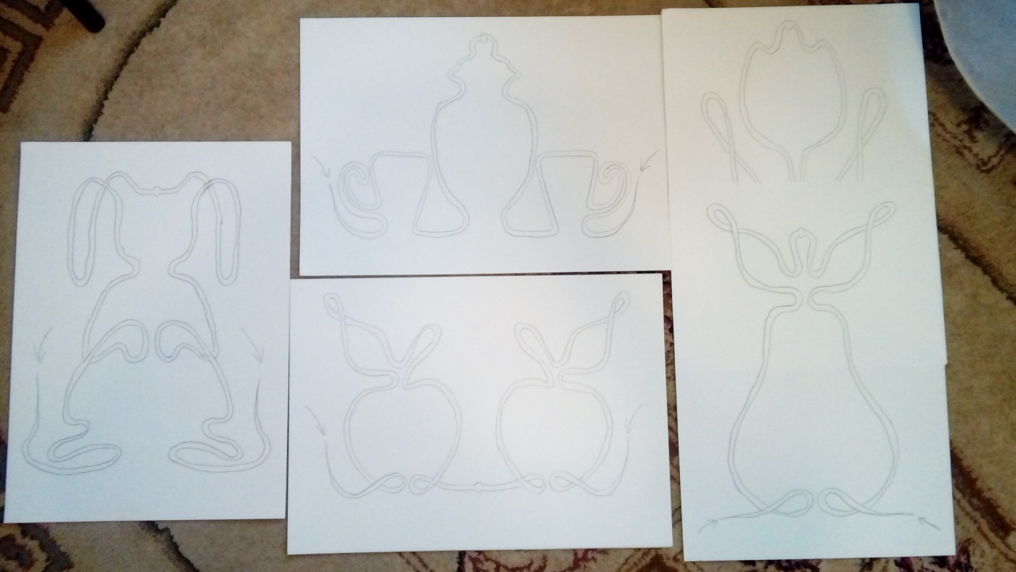

Разрезные картинки.
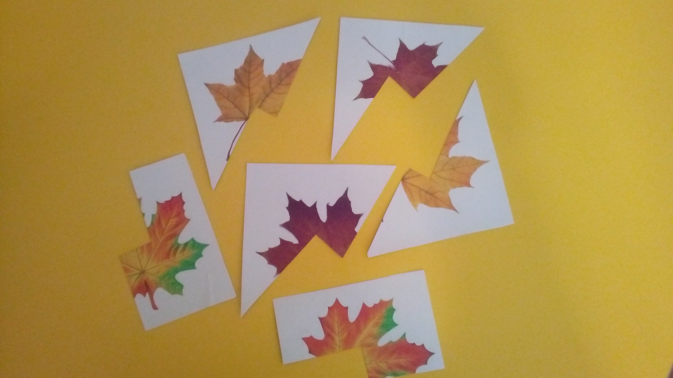

Рукавички.
